## 数据库原理及应用A实验报告

**实验名称：** 存储过程与触发器

**实验类型：** 设计型实验

**指导教师：** 陈骏

**专业班级：** 软件1705

**姓 名：** 何欢

**学 号：** 5120176114

**联系电话：** 15681159520

**成绩：**__________________________

1. **实验目的**

1、了解存储过程的概念、优点

2、熟练掌握创建存储过程的方法

3、熟练掌握存储过程的调用方法

4、了解触发器的概念、优点

5、掌握触发器的方法和步骤

6、掌握触发器的使用

**二、实验环境**

PL/SQL Developer 12.0.4.1826

Oracle 11g

**三、实验步骤、出现的问题及解决方案**

**实验步骤：**

1. 建立存储过程完成图书管理系统中的借书功能，并调用该存储过程实现借书功能。 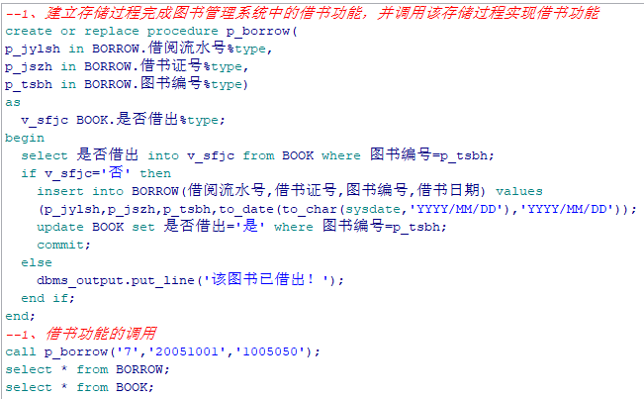

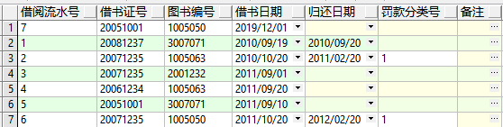

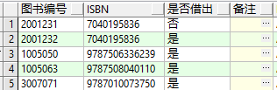

1. 建立存储过程完成图书管理系统中的预约功能。

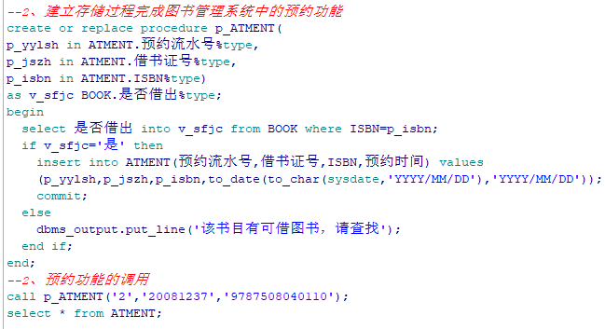

预约

1. 建立存储过程完成图书管理系统中的还书功能。

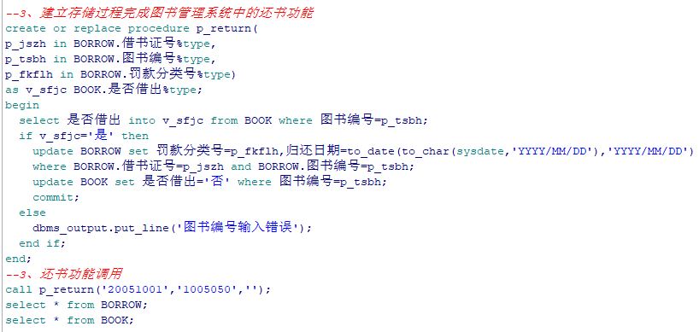

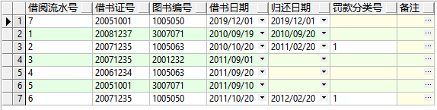

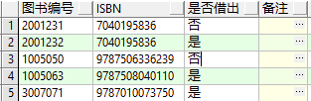

1. 通过序列和触发器实现借阅表中借阅流水号字段的自动递增。

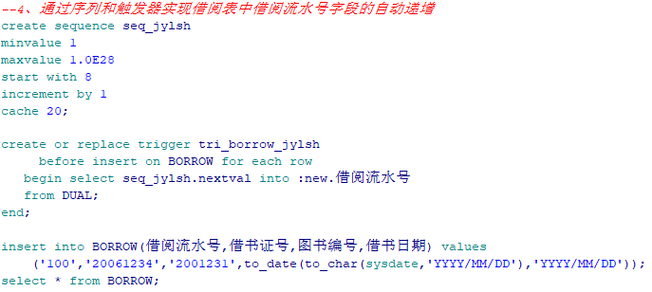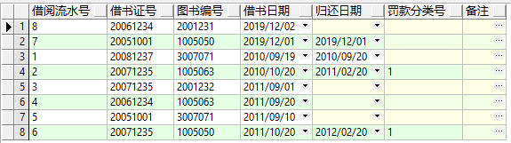

1. 修改借书功能的存储过程。

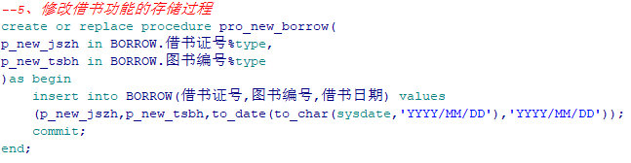

1. 建立与借书存储过程相对应的触发器，当借阅表中加入借阅信息时，该触发器触发，自动修改所借图书的是否借出改为‘是’。

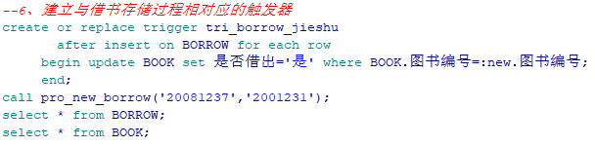

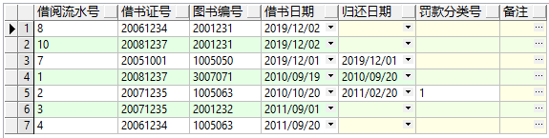

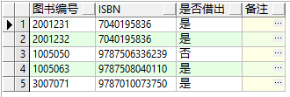

**实验中遇到的问题：**

1. 在创建的流水号序列时，出现下面的错误，然后百度后，发现是该表的流水号已经到7了，不能再以1开始计数，要以8或者比8大的数开始计数，修改语句后创建序列成功。

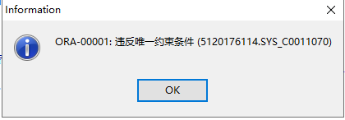

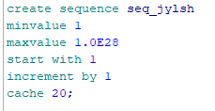

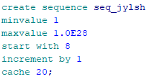

2、在创建触发器时出现下面这个错误，仔细检查了后，发现是自己语句错误，在表名后面加入了for each row后创建触发器成功。

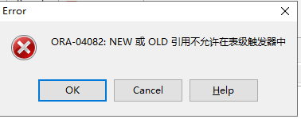

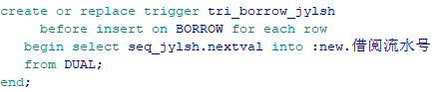

1. **实验心得体会**

这次实验是对存储过程、序列、触发器的创建和调用，实现起来比较简单，看着老师ppt创建这些的语句一步步做，但是也有部分粗心的地方，序列开始计数号和for each row语句的缺失，加上这些语句后，成功创建序列和触发器，存储过程和触发器的使用十分方便快捷，不用再次编译，直接填入参数后调用，提高了工作效率，保护了数据库安全性，有效利用SQL中的事务处理机制，序列也直接生成序列号，在填参数时不用多加一些有规律的参数，自动生成序列号。